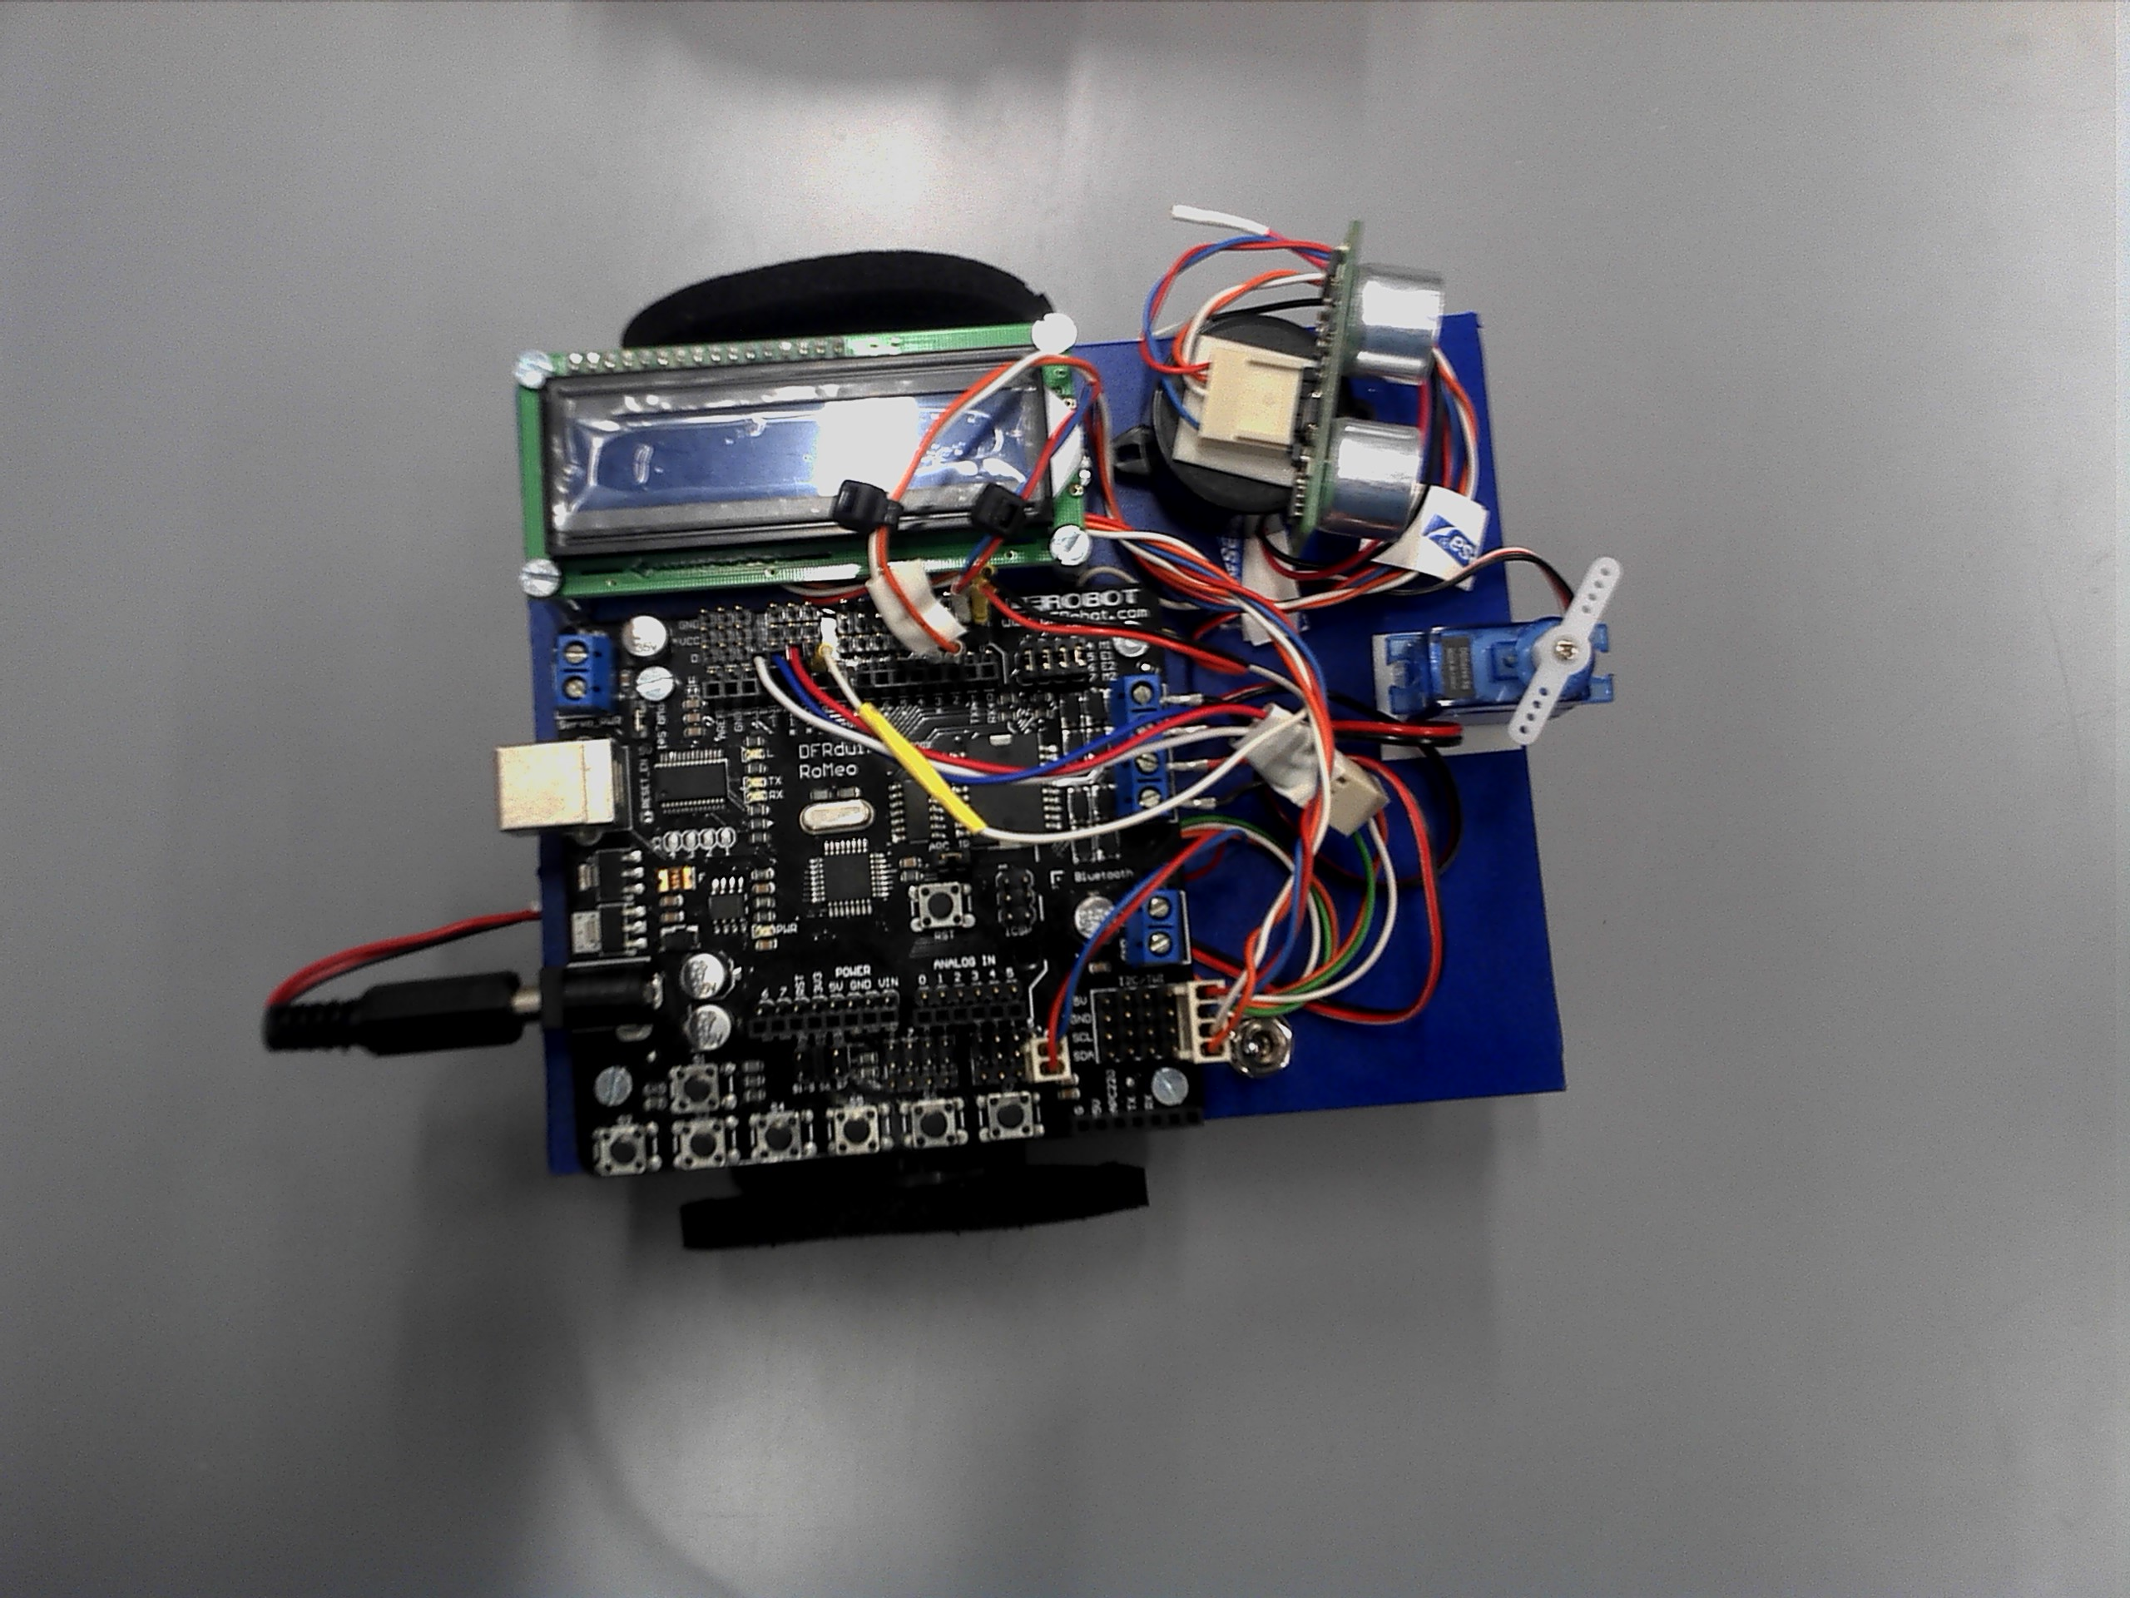

Foi construído um mini Robot e feita a sua programação pela S/13, com ajuda do formador Luís Balão.

